104年度臺北市孔廟詩歌樂舞(秋季)班報名簡章
一、目的：為推廣傳統經典文化，落實兒童經典教育，將傳統經典、詩詞譜上現代樂曲，透過吟唱及肢體，展現詩詞意境，以寓教於樂的教學方式，帶動經典詩詞文化教育之發展，儲備表演人才。
二、主辦單位：臺北市孔廟管理委員會
三、協辦單位：詩歌樂舞創意劇團
四、研習時間：104年9月12 日至12月20 日 每週六上午9時至11時
五、研習地點：臺北市孔廟 西庫教室（臺北市大龍街275號）
六、招生對象：國小學童與幼兒園大班學童。預計每班招收30名，額滿為止。
七、教學內容：
週次 | 日期 | 教唱課程 | 教學內容 | 指導老師
1 | 9∕12 | 唐詩介紹 春曉 | ◎簡介「詩歌樂舞」超傳統自然發音練習：音階與嘴型的關係。  ◎字正腔圓唱詩歌。  ◎教唱唐詩  ◎舞台身段教學 手語教學。  ◎演詩技巧教學及肢體語言示範。  ◎結業演出  ◎教學課程可依照招生後再與變動；或依實際須要再以增減變動。 | 趙雪芹  龍美珠  何伊媚  朱畇蓁  龍珍珠
2 | 9∕19 | 送上人 江雪 |  | 趙雪芹  龍美珠  何伊媚  朱畇蓁  龍珍珠
3 | 10∕03 | 有朋自遠方來 |  | 趙雪芹  龍美珠  何伊媚  朱畇蓁  龍珍珠
4 | 10∕17 | 三十而立 |  | 趙雪芹  龍美珠  何伊媚  朱畇蓁  龍珍珠
5 | 10∕24 | 知之為知之 |  | 趙雪芹  龍美珠  何伊媚  朱畇蓁  龍珍珠
6 | 10∕31 | 秋夕 |  | 趙雪芹  龍美珠  何伊媚  朱畇蓁  龍珍珠
7 | 11∕07 | 元日 |  | 趙雪芹  龍美珠  何伊媚  朱畇蓁  龍珍珠
8 | 11∕14 | 三字經（曰江河） |  | 趙雪芹  龍美珠  何伊媚  朱畇蓁  龍珍珠
9 | 11∕21 | 三字經（曰江河） |  | 趙雪芹  龍美珠  何伊媚  朱畇蓁  龍珍珠
10 | 11∕28 | 舞台 肢體語言 |  | 趙雪芹  龍美珠  何伊媚  朱畇蓁  龍珍珠
11 | 12∕05 | 綜合練習 |  | 趙雪芹  龍美珠  何伊媚  朱畇蓁  龍珍珠
12 | 12∕12 | 綜合練習 |  | 趙雪芹  龍美珠  何伊媚  朱畇蓁  龍珍珠
13 | 12∕19 | 綜合練習 |  | 趙雪芹  龍美珠  何伊媚  朱畇蓁  龍珍珠
14 | 12∕20 | 成果展演 |  | 趙雪芹  龍美珠  何伊媚  朱畇蓁  龍珍珠
八、教學師資：
姓名 | 學經歷 | 現職 | 備註
趙雪芹 | 1.台灣藝術大學（前國立藝專）電影演員、歌唱家  2.唐詩新唱系列／中華兒女唱唐詩成人篇／主唱 | 1.詩歌樂舞創意劇團藝術總監  2.唐詩新唱校園巡迴演講手語、肢體語言、演詩表演 專任老師 | 1.2002年於山東主持孔子文化節經典誦讀大賽  2. 2007【國際華語文論壇】應邀發表詩詞演唱。

原創曲者生平（1946～2014）

柳松柏 | - 經歷：  台灣藝術大學（前國立藝專）  2.從事電影導演、編劇25年，計有「媽媽再愛我一次」等30餘部作品。  3.完成唐詩300首及宋詞百餘首譜曲。  4.文化事蹟：舉辦全國「唐詩新唱示範教學」校園巡迴近二十年。受益師生百萬人。  5.定期舉辦「全國唐詩新唱大賽」十屆。  6.文化交流：自2000年起訪問星馬、香港，上海、北京、山東、湖南、山西、廈門、福建等地。2007韓國。 | 1.電影導演、編劇、作曲家  「唐詩新唱／詩歌樂舞」推創人  - 詩歌樂舞創意劇團 /團長  - 香港唐詩新唱推委會/顧問/專任教受老師。  - 全國「唐詩新唱、詩歌樂舞」校園巡迴演講負責人  - 北京交通大學／全球「詩歌樂舞」推廣中心總指導。  ※.2012柳導演作品：「中華兒女唱唐詩」榮獲大陸國家當甄選為大陸國家12、5文化建設工程項目。 | 音樂創作：  1.著作：詩歌樂舞創意教學  2.中華兒女唱唐詩（有聲書）  （全集101首）  2.中國古典音樂專輯  3.大家來唱三字經  4.中華佛教音樂專輯  5.並入圍89、90金曲獎最佳兒童樂曲專輯獎  6.2007【國際華語文論壇】應邀發表論文並作演唱  7.2007應邀率團韓國大邱演出「戲說唐詩懷李白」兒童歌舞劇。
九、研習方式：
1.本研習費用：每名酌收新臺幣1,200元整(不含教材費、成果展演服裝租借費)為講師鐘點費。教材視需求另行購置。
2.為提昇研習之成效及樂趣，研習結束時辦理成果展演，出席週次達6週以上者，由臺北市孔廟頒發結業證書以資鼓勵。
十、報名方式：即日起至104年09月11日17點30分前截止。電話：2592-3934＃22陳小姐 或
網路報名：http://goo.gl/H7f4KA
十一、報名須知：
1.參加學員必須能配合受邀於臺北孔廟活動展演（租裝費由邀請單位負責）。
2.每季成果展演(參考網址：http://www.tct.gov.taipei)，學員須自行負擔服裝租借費並自備舞鞋。
3.學員上課必須接受班級活動規範，準時上課、不得遲到早退、或任意缺席、曠課。有事請假
須事先通知。
4.孔廟電話：2592-3934＃22陳小姐 趙老師：2361-8399 。
※有關「唐詩新唱」更多資訊，請上網：http://www.tang-poetry.com.tw 中文搜尋/唐詩新唱

全球「唐詩新唱、詩歌樂舞」推廣教育中心
--- 活動花絮 ---
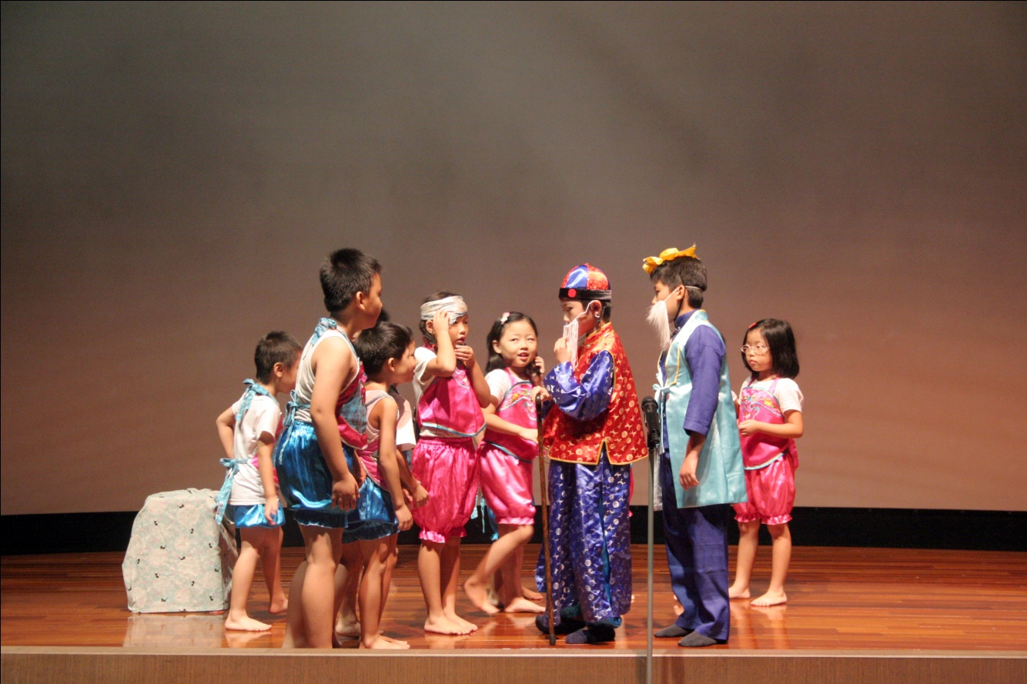
103年暑期班表演「回鄉偶書歌舞劇」

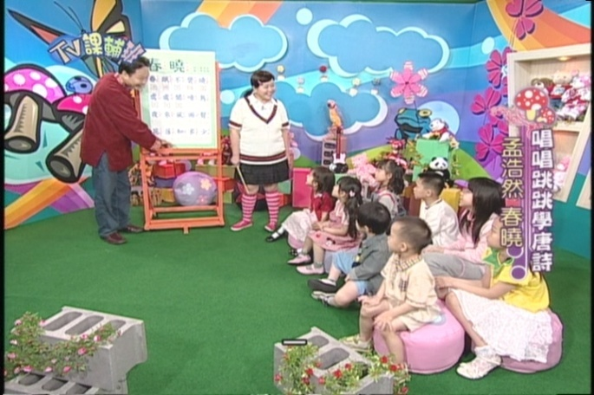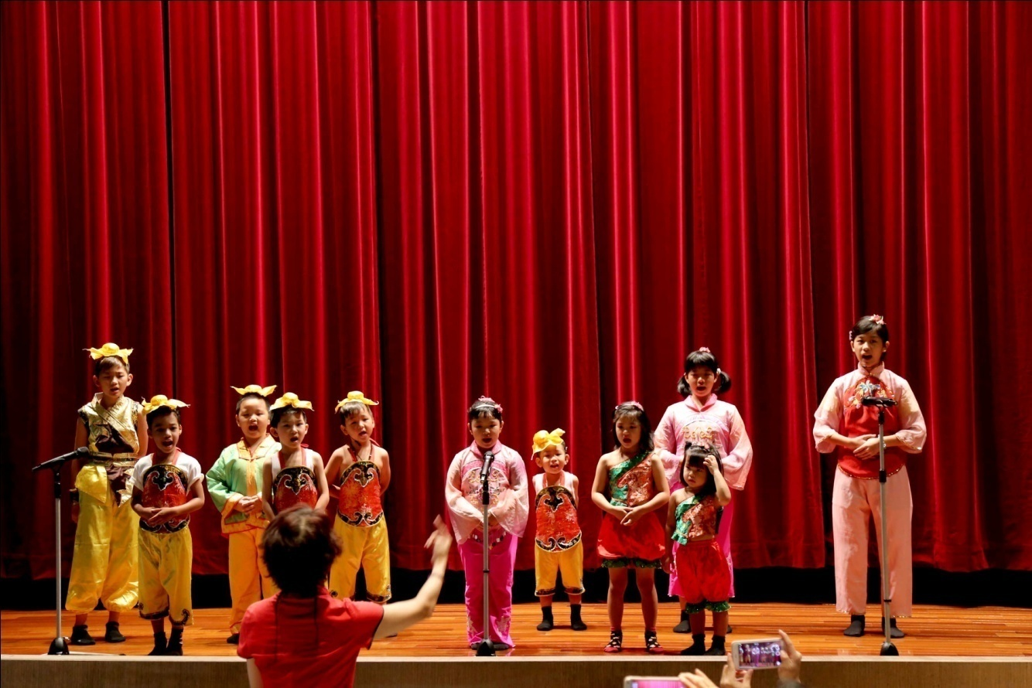
推創人 柳導演 電視教學 104年春季班表演「雜詩」

------------------------------------------------------------------------------------
104年度臺北市孔廟詩歌樂舞(秋季)班
報名表
□舊生 □新生

姓名 |  | 性別 |  |  | 電話
通訊處
E-mail
就讀學校 | 國 小 年級  幼兒園 |  |  | 聯絡人  （家長姓名）
訊息來源

傳真電話：2585-2730

